Некоторые советы молодому человеку о наркотиках.
Запомни: наркотики могут в два счета разрушить все в твоей жизни, в том числе и уверенность в себе, самостоятельность, независимость, ясность сознания, привлекательную внешность и взаимопонимание с друзьями. А потому - будь тверд и рассудителен, не поддавайся ни на какие уговоры попробовать наркотики.
Подумай на досуге над нашими советами, которые апробированы жизнью многих людей.
Хотя может быть и не так легко бывает иногда ответить отказом на предложение приятеля или твоей девушки (парня), имей решимость воздержаться от употребления наркотика.
Имей мужество отказаться, несмотря ни на какие уговоры кого бы то ни было, от соблазна попробовать наркотик.

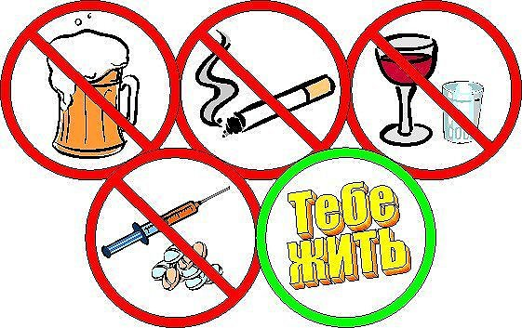

Не заблуждайся, считая наркотик средством быстро повзрослеть. Это - то же самое, что стучать головой об стенку с целью поумнеть. Быть на "ты" с наркотиками еще не значит утвердить себя в глазах окружающих и достичь уверенности в себе. Одурманенный наркотиком молодой человек скорее смешон, чем мужественен. Он напоминает осоловевшего петушка, сорвавшего голос, но изо всех сил старающегося взять высокую ноту.
Все рассуждения наркоманов о стимулирующих свойствах наркотиков - это всего лишь способ скрыть свою беспомощность и зависимость перед этим злом.
Принимая наркотики, ты разрушаешь свое желание быть независимым, так как зависимость от наркотиков - самая жестокая зависимость из всех возможных.
Будет ли тебе действительно хорошо, если у тебя появятся еще и проблемы, связанные с наркотиком? Не добавляй себе дополнительный груз тяжких проблем.

Восемь способов
сказать «НЕТ!!!»
1.Говори: «Нет, спасибо».
2.Объясни причину отказа.
3. Повтори несколько раз
свой отказ («заезженная пластинка»).
4. Уйди.
5.Смени тему разговора.
6.Избегай критических ситуаций (порой предвидя их). Тебе знакомы места, где пробуют наркотики, ведут себя недостойно. Лучше не ходи туда, избегай таких мест.
7.Используй так называемый
«холодный душ».
– Ты чего вчера сбежал, побоялся выпить, покурить? Пойдем сегодня,попробуешь.
Не обращая на него внимания, игнорируй
его, уходи.
8.Сила в коллективе и в друзьях.
Дружи и встречайся с теми, кто тебя понимает, кто поможет тебе в трудный
момент, кто придет к тебе на помощь и поддержит тебя.

- Правда ли, что можно сказать наркотикам НЕТ?
- Да, но только один
раз. . . В первый!!!
- Правда ли, что «лёгкие» наркотики менее
вредны ?
- Нет, все наркотические вещества одинаково опасны!!!
- Ну, подумаешь, попробую разок…
- Все(!) наркотические вещества вызывают зависимость даже после однократного применения!!!

Сумей вовремя
Остановиться,

СПАСИ СВОЮ
ЖИЗНЬ!!!

